|  |  |  |
| --- | --- | --- |
| ISAE-LOGO.png  **ISAE UNIVERSIDAD** | SISTEMA DE INFORMACIÓN  UNIDAD TÉCNICA DE EVALUACIÓN  **PATRIMONIO CULTURAL Y TURISMO SOSTENIBLE RETOS Y OPORTUNIDADES PARA PANAMÁ.** | SI-UTE |
| Páginas 17 |
| Fecha  25-9-2017 |

**CONTENIDO**

1. NOMBRE DE LA ACTIVIDAD
2. OBJETIVOS
3. FECHA
4. LUGAR
5. RESPONSABLES
6. PARTICIPANTES
7. ESPECTATIVAS INICIALES
8. LOGROS FINALES.
9. EVIDENCIAS DE LA ACTIVIDAD.

|  |  |  |
| --- | --- | --- |
| ISAE-LOGO.png  **ISAE UNIVERSIDAD** | SISTEMA DE INFORMACIÓN  UNIDAD TÉCNICA DE EVALUACIÓN  **PATRIMONIO CULTURAL Y TURISMO SOSTENIBLE RETOS Y OPORTUNIDADES PARA PANAMÁ.** | Código SI-UTE |
| Páginas 17 |
| Fecha  25-9-2017 |

**1. NOMBRE DE LA ACTIVIDAD**

La actividad se denomina:

**PATRIMONIO CULTURAL Y TURISMO SOSTENIBLE RETOS Y OPORTUNIDADES PARA PANAMÁ**

|  |  |  |
| --- | --- | --- |
| ISAE-LOGO.png  **ISAE UNIVERSIDAD** | SISTEMA DE INFORMACIÓN  UNIDAD TÉCNICA DE EVALUACIÓN  **PATRIMONIO CULTURAL Y TURISMO SOSTENIBLE RETOS Y OPORTUNIDADES PARA PANAMÁ.** | SI-UTE |
| Páginas 17 |
| Fecha  25-9-2017 |

**2. OBJETIVOS**

**2.1 GENERALES:**

**Objetivo general:**

Fomentar la capacitación de los estudiantes con temas que sean actualizados y de interés general para todo profesional del turismo.

**2.2 OBJETIVOS ESPECÍFICOS.**

1. Incentivar a los estudiantes en la organización de eventos.
2. Actualizar al estudiante y a los docentes en temas de turismo.
3. Celebrar el día Internacional de turismo.

|  |  |  |
| --- | --- | --- |
| ISAE-LOGO.png  **ISAE UNIVERSIDAD** | SISTEMA DE INFORMACIÓN  UNIDAD TÉCNICA DE EVALUACIÓN  **PATRIMONIO CULTURAL Y TURISMO SOSTENIBLE RETOS Y OPORTUNIDADES PARA PANAMÁ.** | SI-UTE |
| Páginas 17 |
| Fecha  25-9-2017 |

**3.1 Actividades:**

Se convocó a los estudiantes del grupo #15 y #18 para que organicen el evento denominado “PATRIMONIO CULTURAL Y TURISMO SOSTENIBLE RETOS Y OPORTUNIDADES PARA PANAMÁ”. La organización incluyó hacer el programa, hacer un estand en la entrada principal, organización del coffe break, entrega de premios, protocolo en la recepción de ISAE Universidad y en el piso 8, escogencia de parte de los estudiantes del maestro de ceremonia.

|  |  |  |
| --- | --- | --- |
| ISAE-LOGO.png  **ISAE UNIVERSIDAD** | SISTEMA DE INFORMACIÓN  UNIDAD TÉCNICA DE EVALUACIÓN  **PATRIMONIO CULTURAL Y TURISMO SOSTENIBLE RETOS Y OPORTUNIDADES PARA PANAMÁ.** | SI-UTE |
| Páginas 17 |
| Fecha  25-9-2017 |

**4. RESPONSABLES**

5.1 Los responsables de la actividad son los siguientes:

.Mgter. Linabell Graell coordinadora de turismo.

**5. PARTICIPANTES**

De la actividad participaron:

.

Mgter. Linabell Graell, Coordinadora de Turismo.

Estudiantes de turismo grupos 12, 13, 15, 17,18 de la licenciatura en turismo.

|  |  |  |
| --- | --- | --- |
| ISAE-LOGO.png  **ISAE UNIVERSIDAD** | SISTEMA DE INFORMACIÓN  UNIDAD TÉCNICA DE EVALUACIÓN  **PATRIMONIO CULTURAL Y TURISMO SOSTENIBLE RETOS Y OPORTUNIDADES PARA PANAMÁ.** | SI-UTE |
| Páginas 17 |
| Fecha  25-9-2017 |

**6. EXPECTATIVAS DE LA ACTIVIDAD**

* Lograr que los estudiantes se mantengan motivados con actividades académicas organizadas por ellos mismos.
* Celebrar día internacional del turismo 2017 en ISAE Universidad fecha de suma importancia para los docentes y estudiantes de turismo.

|  |  |  |
| --- | --- | --- |
| ISAE-LOGO.png  **ISAE UNIVERSIDAD** | SISTEMA DE INFORMACIÓN  UNIDAD TÉCNICA DE EVALUACIÓN  **PATRIMONIO CULTURAL Y TURISMO SOSTENIBLE RETOS Y OPORTUNIDADES PARA PANAMÁ.** | SI-UTE |
| Páginas 17 |
| Fecha  25-9-2017 |

**7. DESCRIPCIÓN DE LA ACTIVIDAD:**

Se promociono el evento por la página de ISAE y se envió por correo, la actividad inicio a las 6:45pm con la llegada de los expositores puntuales. La arquitecta Katti Osorio exdirectora del INAC y el presidente de la Cámara de turismo Lic. Antonio Alfaro. Los temas a exponer fueron los siguientes: patrimonio cultural y turismo sostenible una relación complicada por parte de la Arquitecta Osorio. Turismo sostenible por parte del Lic. Alfaro.

Las ponencias terminaron a la 8:00pm luego de esto se anunció la presentación del conjunto típico de ISAE Universidad con el baile El Punto.

En el cierre se entregó los obsequios a los expositores en representación de los estudiantes quienes portaban el traje típico la pollera y la vestimenta tradicional de una representante originaria Guna. Adicional se dio la entrega de certificados por parte del Director Académico Mgter. Rene Atencio.

Para concluir se ofreció el coffe break al final, terminanos a las 9:00pm.

|  |  |  |
| --- | --- | --- |
| ISAE-LOGO.png  **ISAE UNIVERSIDAD** | SISTEMA DE INFORMACIÓN  UNIDAD TÉCNICA DE EVALUACIÓN  **PATRIMONIO CULTURAL Y TURISMO SOSTENIBLE RETOS Y OPORTUNIDADES PARA PANAMÁ.** | SI-UTE |
| Páginas 17 |
| Fecha  25-9-2017 |

**8. LOGROS FINALES:**

* Buena convocatoria de participantes.
* Amplio detalle de los temas expuestos
* Participación activa de los estudiantes.
* Participación de la profesora Araya con su grupo de estudiantes de la universidad Latina como invitados.

|  |  |  |
| --- | --- | --- |
| ISAE-LOGO.png  **ISAE UNIVERSIDAD** | SISTEMA DE INFORMACIÓN  UNIDAD TÉCNICA DE EVALUACIÓN  **PATRIMONIO CULTURAL Y TURISMO SOSTENIBLE RETOS Y OPORTUNIDADES PARA PANAMÁ.** | SI-UTE |
| Páginas 17 |
| Fecha  25-9-2017 |

1. **ELEMENTOS COMPLEMENTARIOS DE LA ACTIVIDAD.**

Banners y estand en la recepción del evento**.**

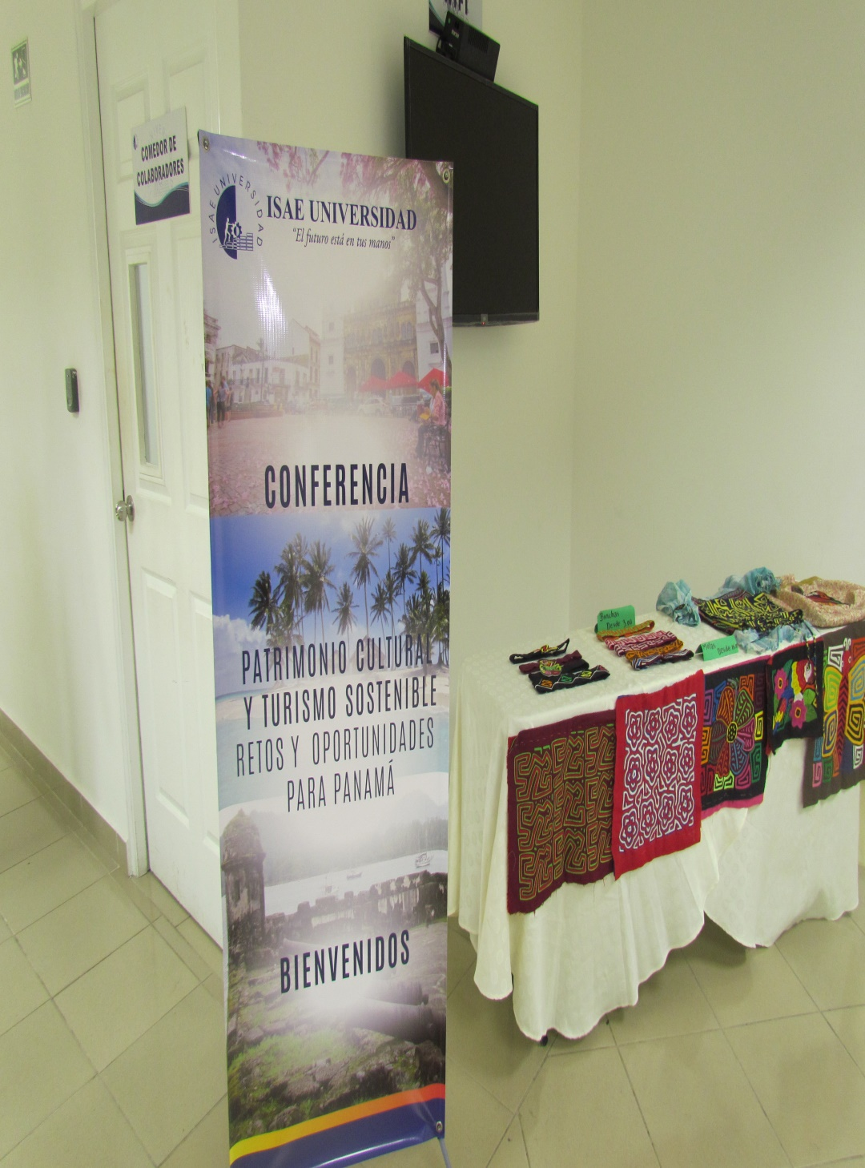

|  |  |  |
| --- | --- | --- |
| ISAE-LOGO.png  **ISAE UNIVERSIDAD** | SISTEMA DE INFORMACIÓN  UNIDAD TÉCNICA DE EVALUACIÓN  **PATRIMONIO CULTURAL Y TURISMO SOSTENIBLE RETOS Y OPORTUNIDADES PARA PANAMÁ.** | SI-UTE |
| Páginas 17 |
| Fecha  25-9-2017 |

Recepción del evento.

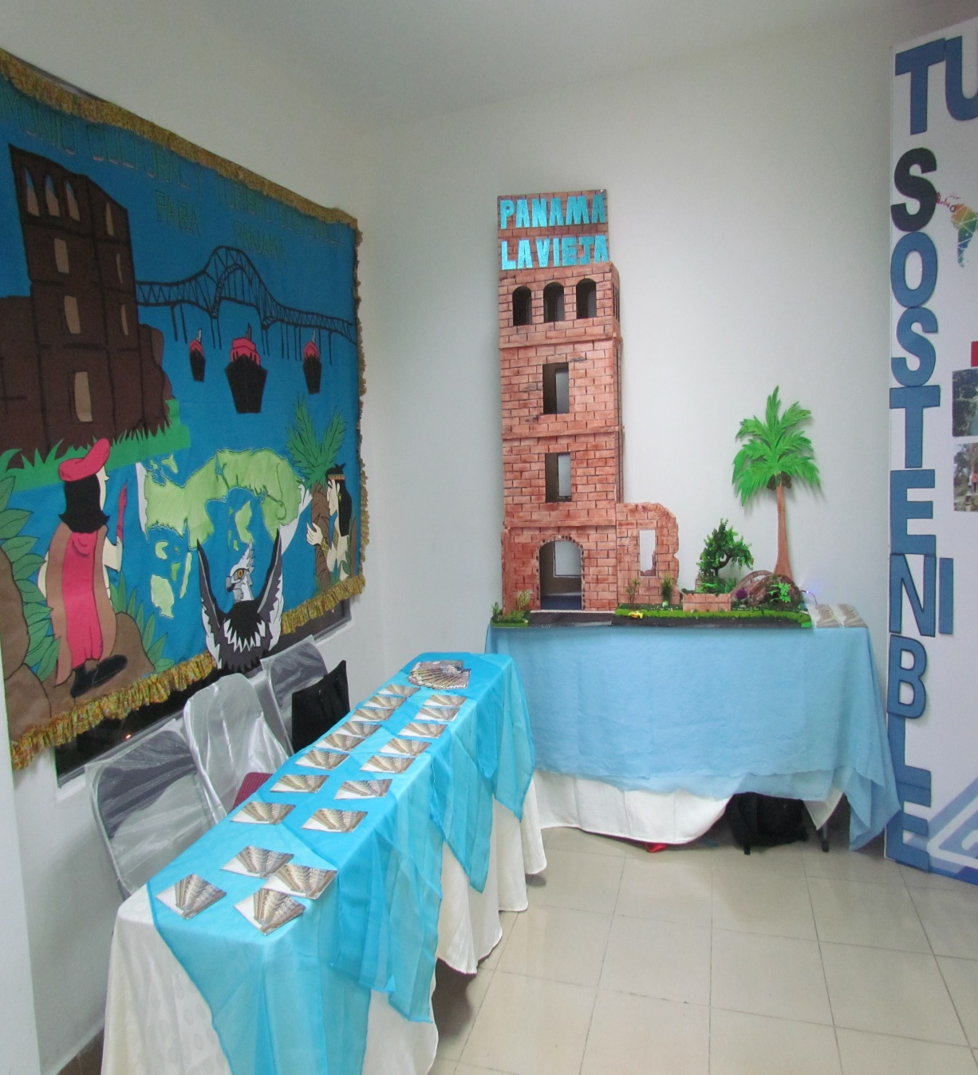

|  |  |  |
| --- | --- | --- |
| ISAE-LOGO.png  **ISAE UNIVERSIDAD** | SISTEMA DE INFORMACIÓN  UNIDAD TÉCNICA DE EVALUACIÓN  **PATRIMONIO CULTURAL Y TURISMO SOSTENIBLE RETOS Y OPORTUNIDADES PARA PANAMÁ.** | SI-UTE |
| Páginas 17 |
| Fecha  25-9-2017 |

Afiche Publicitario.

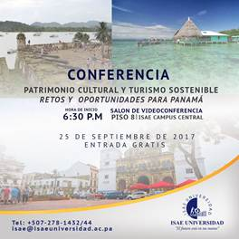

|  |  |  |
| --- | --- | --- |
| ISAE-LOGO.png  **ISAE UNIVERSIDAD** | SISTEMA DE INFORMACIÓN  UNIDAD TÉCNICA DE EVALUACIÓN  **PATRIMONIO CULTURAL Y TURISMO SOSTENIBLE RETOS Y OPORTUNIDADES PARA PANAMÁ.** | SI-UTE |
| Páginas 17 |
| Fecha  25-9-2017 |

Público en general.

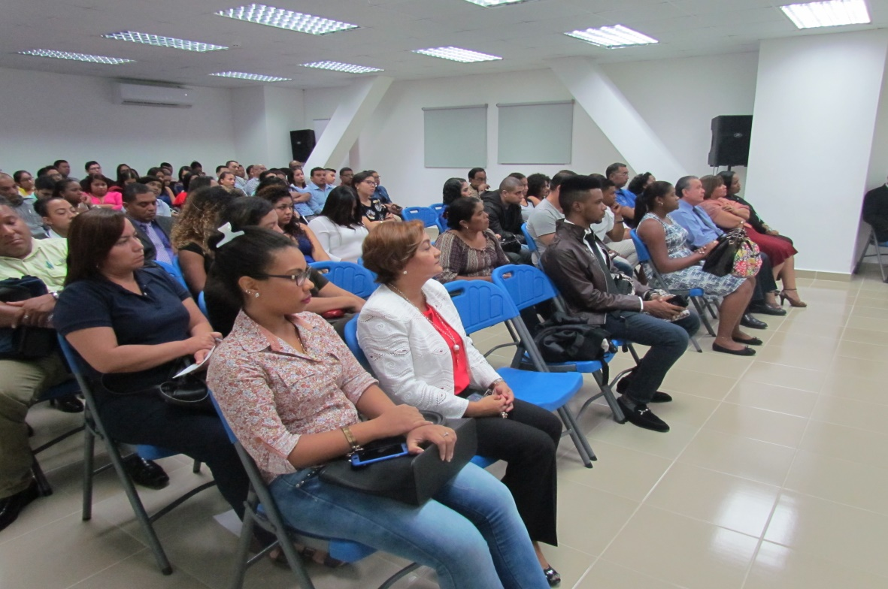

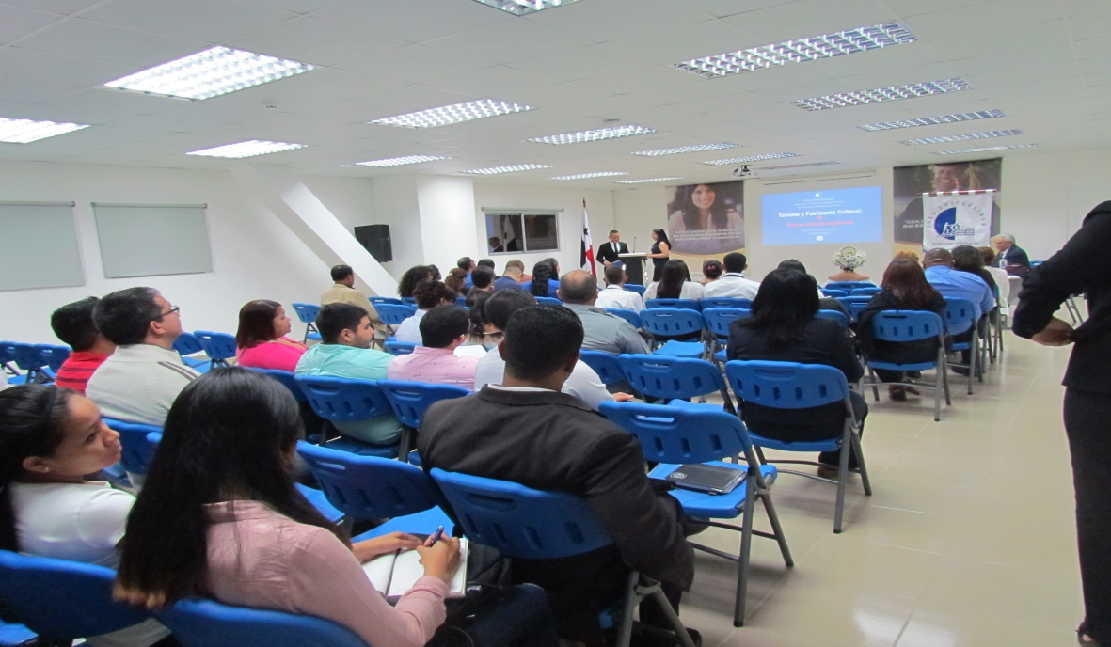

|  |  |  |
| --- | --- | --- |
| ISAE-LOGO.png  **ISAE UNIVERSIDAD** | SISTEMA DE INFORMACIÓN  UNIDAD TÉCNICA DE EVALUACIÓN  **PATRIMONIO CULTURAL Y TURISMO SOSTENIBLE RETOS Y OPORTUNIDADES PARA PANAMÁ.** | SI-UTE |
| Páginas 17 |
| Fecha  25-9-2017 |

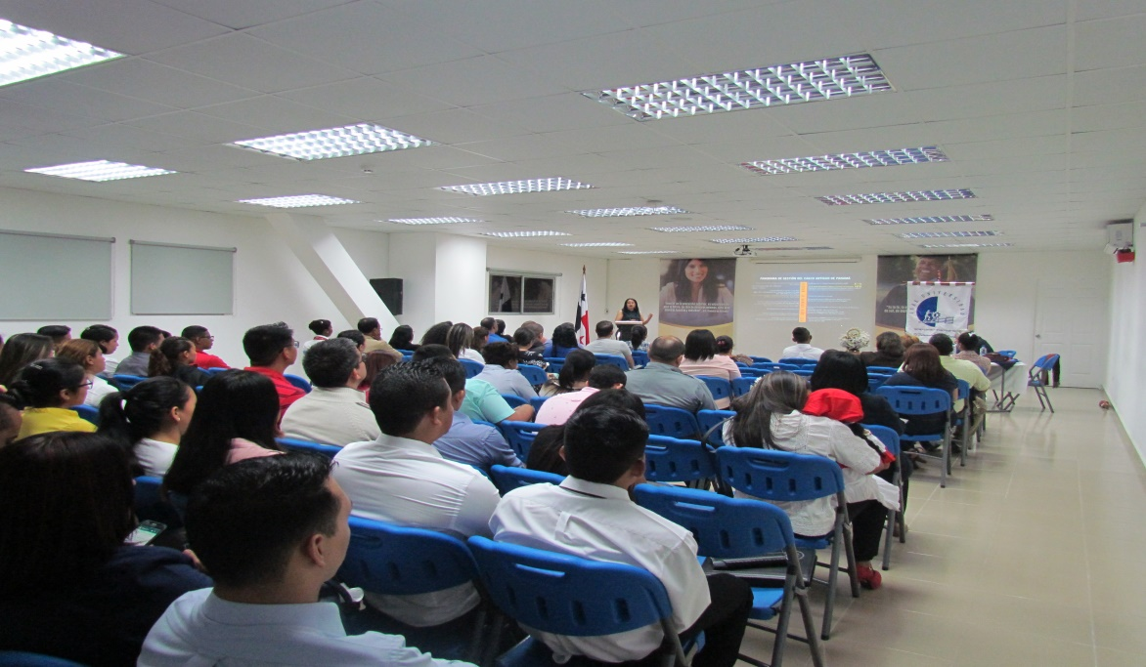

Público en general

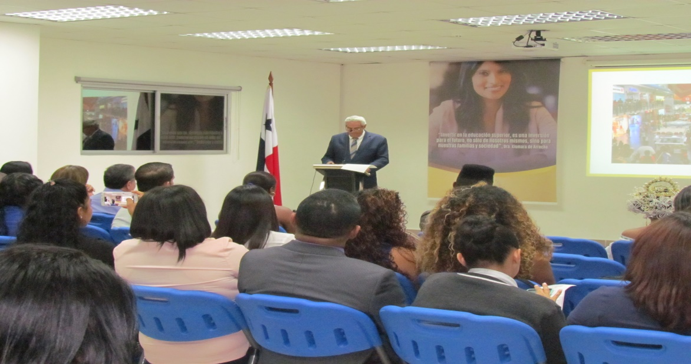

|  |  |  |
| --- | --- | --- |
| ISAE-LOGO.png  **ISAE UNIVERSIDAD** | SISTEMA DE INFORMACIÓN  UNIDAD TÉCNICA DE EVALUACIÓN  **PATRIMONIO CULTURAL Y TURISMO SOSTENIBLE RETOS Y OPORTUNIDADES PARA PANAMÁ.** | SI-UTE |
| Páginas 17 |
| Fecha  25-9-2017 |

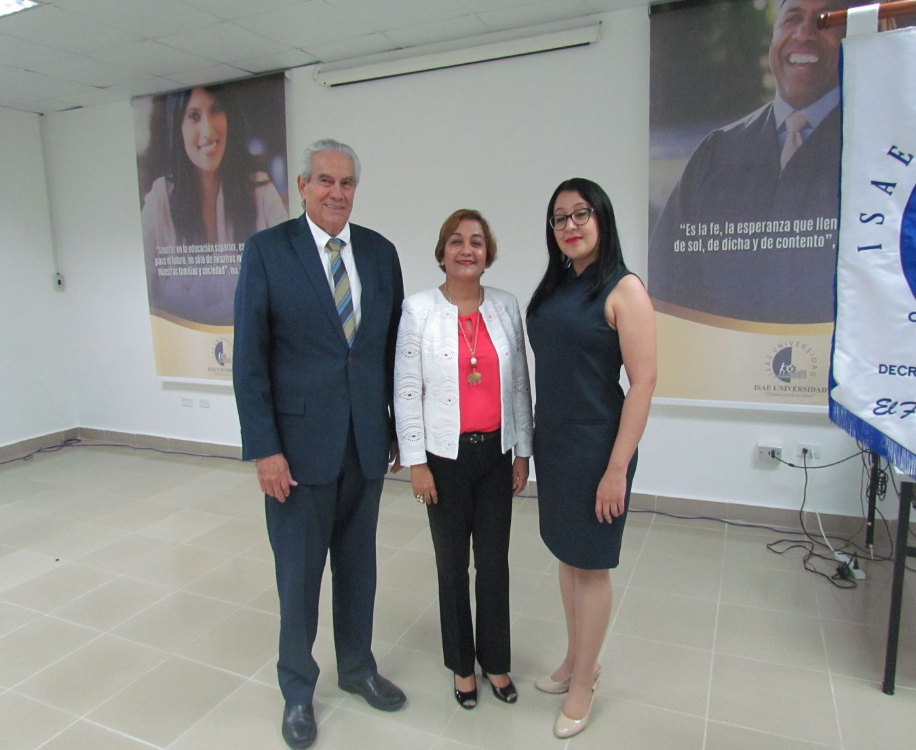

Lic. Antonio Alfaro, Meter. Linabell Graell Coordinadora de la carrera de turismo, Arquitecta Katti Osorio.

|  |  |  |
| --- | --- | --- |
| ISAE-LOGO.png  **ISAE UNIVERSIDAD** | SISTEMA DE INFORMACIÓN  UNIDAD TÉCNICA DE EVALUACIÓN  **PATRIMONIO CULTURAL Y TURISMO SOSTENIBLE RETOS Y OPORTUNIDADES PARA PANAMÁ.** | SI-UTE |
| Páginas 17 |
| Fecha  25-9-2017 |

Presentación del baile el Punto por el conjunto de ISAE Universidad.

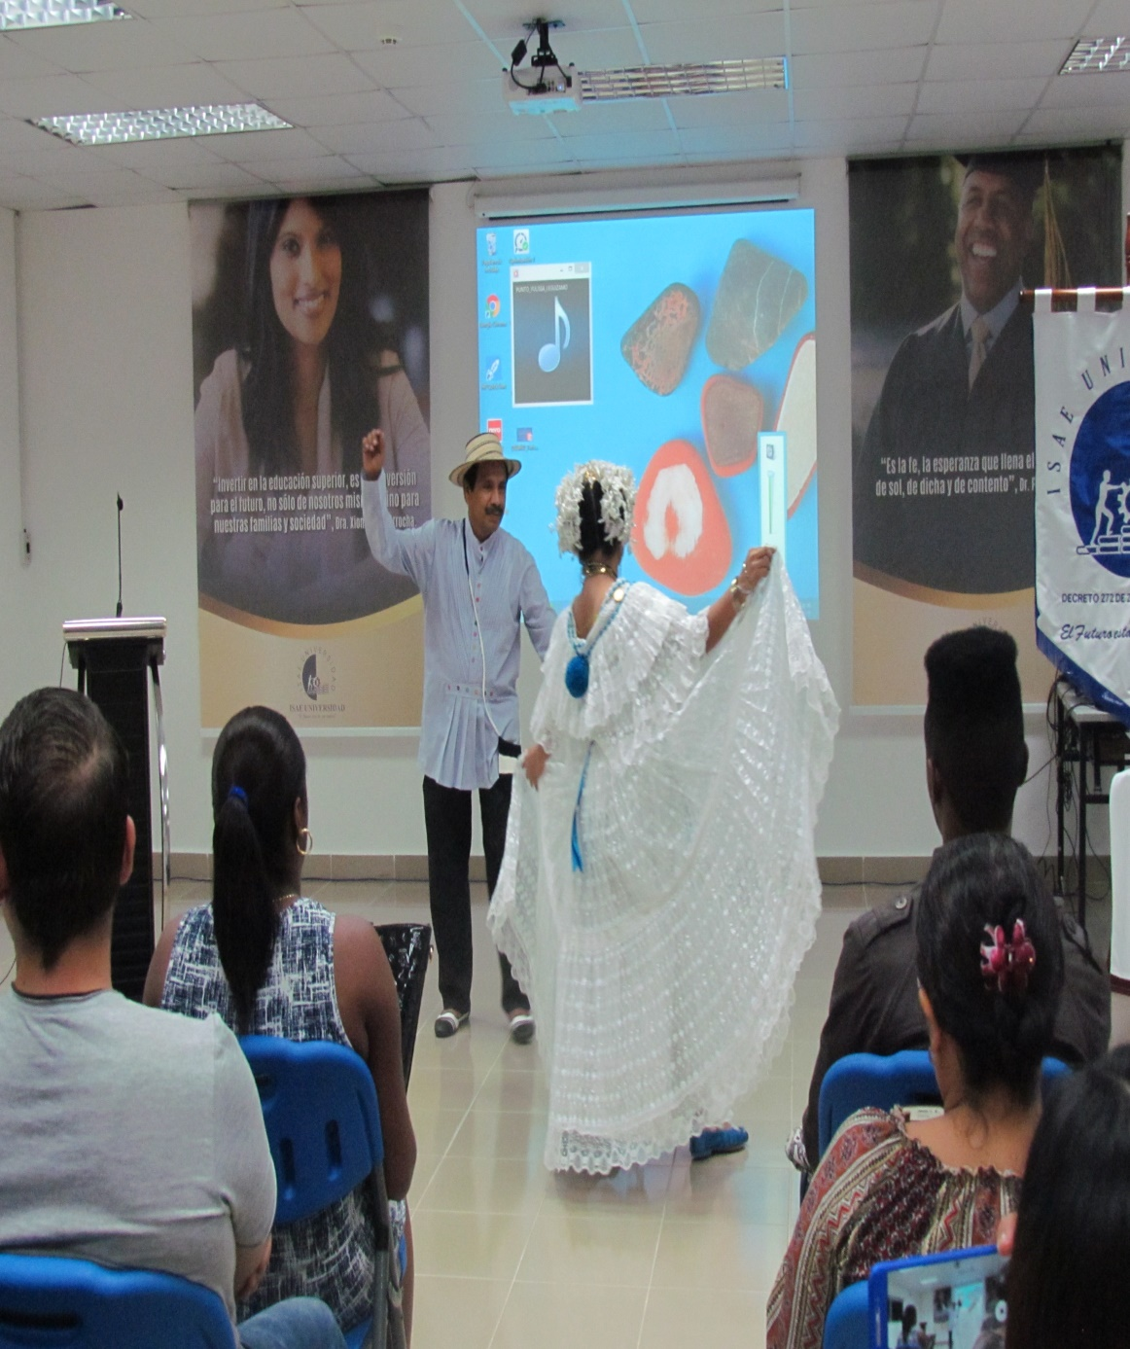

|  |  |  |
| --- | --- | --- |
| ISAE-LOGO.png  **ISAE UNIVERSIDAD** | SISTEMA DE INFORMACIÓN  UNIDAD TÉCNICA DE EVALUACIÓN  **PATRIMONIO CULTURAL Y TURISMO SOSTENIBLE RETOS Y OPORTUNIDADES PARA PANAMÁ.** | SI-UTE |
| Páginas 17 |
| Fecha  25-9-2017 |

Entrega de certificado por EL Mgter. René Atencio al Lic. Antonio Alfaro.

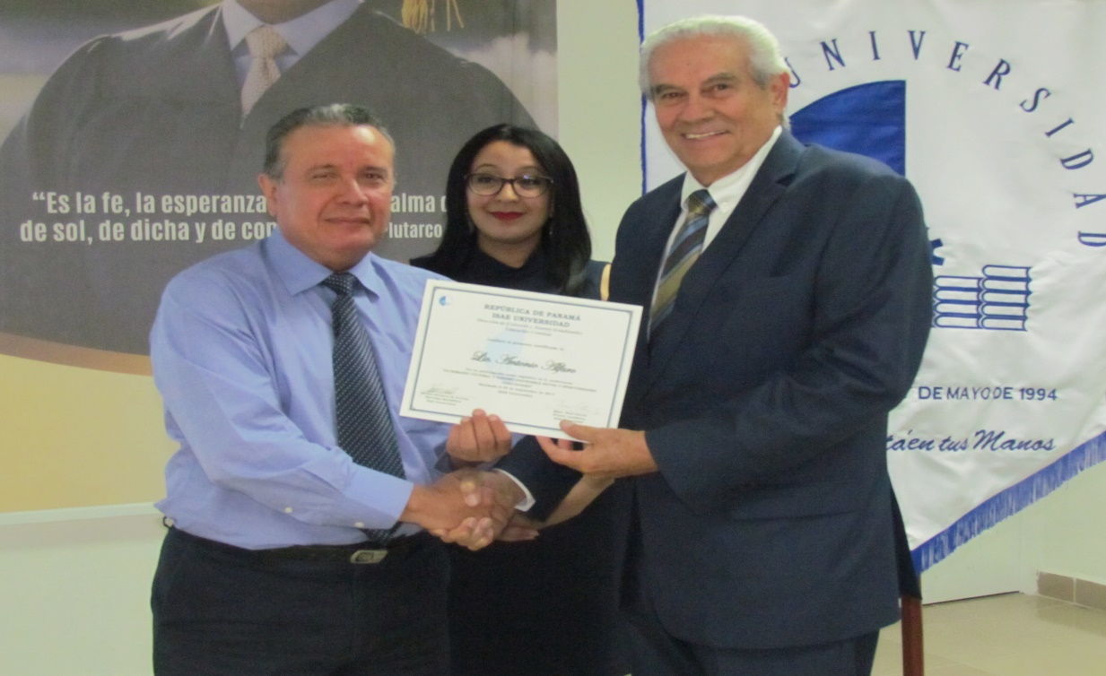

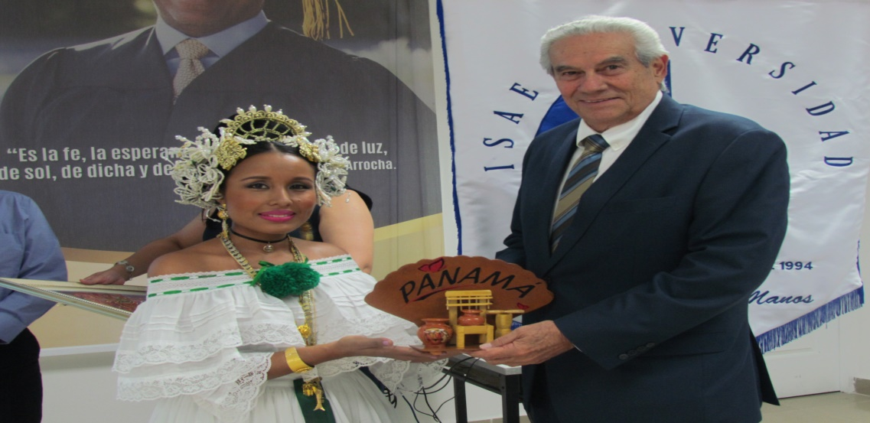

Entrega de obsequio por estudiante del grupo #15.

|  |  |  |
| --- | --- | --- |
| ISAE-LOGO.png  **ISAE UNIVERSIDAD** | SISTEMA DE INFORMACIÓN  UNIDAD TÉCNICA DE EVALUACIÓN  **PATRIMONIO CULTURAL Y TURISMO SOSTENIBLE RETOS Y OPORTUNIDADES PARA PANAMÁ.** | SI-UTE |
| Páginas 17 |
| Fecha  25-9-2017 |

Entega de certificados por el Mgter. René Atencio a la Arq. Katti Osorio.

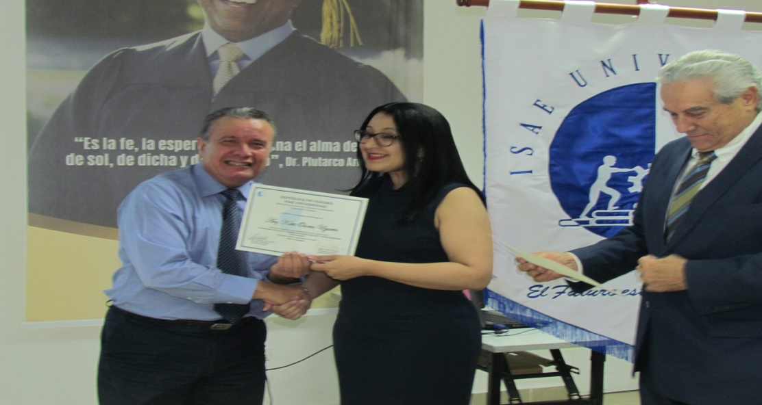

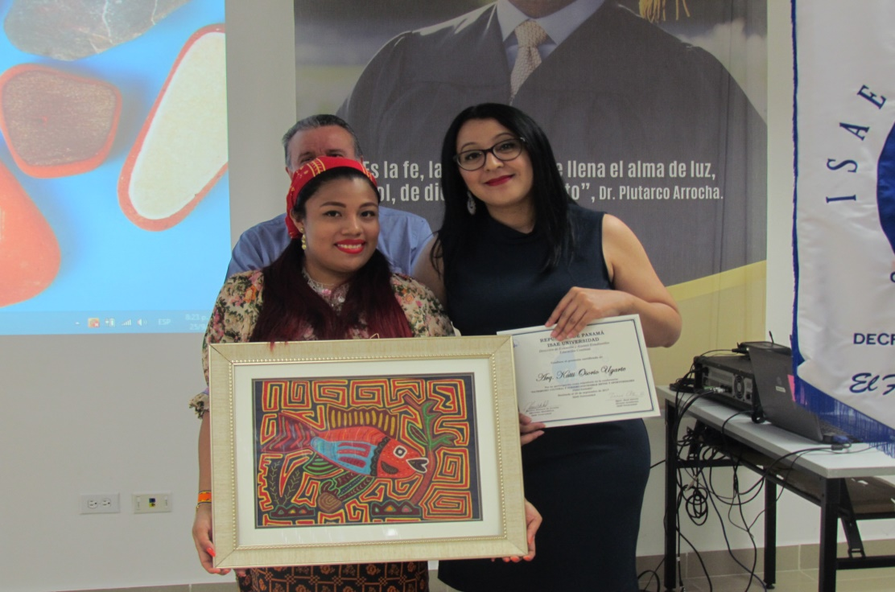

Entrega de obsequio por estudiante del grupo #15.